Группа «Вконтакте» как современная форма дистанционного общения педагога с родителями группы раннего возраста муниципального дошкольного образовательного учреждения детского сада № 34
Детский сад – это большой светлый дом, в который приходят разные дети из разных семей. Главная наша цель – счастливые дети, успешные в дальнейшей жизни. Каждая семья – целый мир. Мир разнообразный, со своими традициями, приоритетами, культурой общения и воспитания. Воспитателю необходимо найти подход не только к детям, но и наладить взаимодействие с родителями, используя разнообразные формы и методы в работе. Ведь залог успешного воспитания – партнёрство, сотрудничество и понимание!
Педагоги взаимодействуют с родителями дистанционно и в режиме онлайн, поэтому было предложено родителям, присоединиться к беседе и создать группу «Вконтакте». Большинство родителей с этим ресурсом знакомы и уже зарегистрированы в социальной сети ВКонтакте. В современном мире, где прогресс не стоит на месте и на первый план выходит интернет-общение между людьми, мы как педагоги, должны идти в ногу с современными тенденциями и включаться и в эту сферу жизнедеятельности наших родителей.
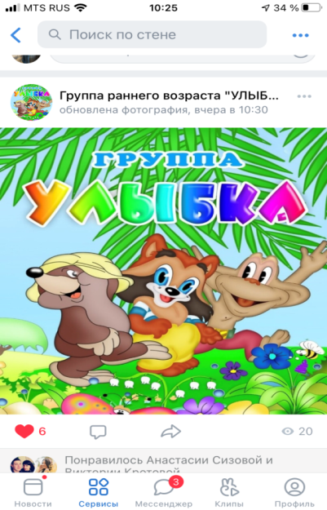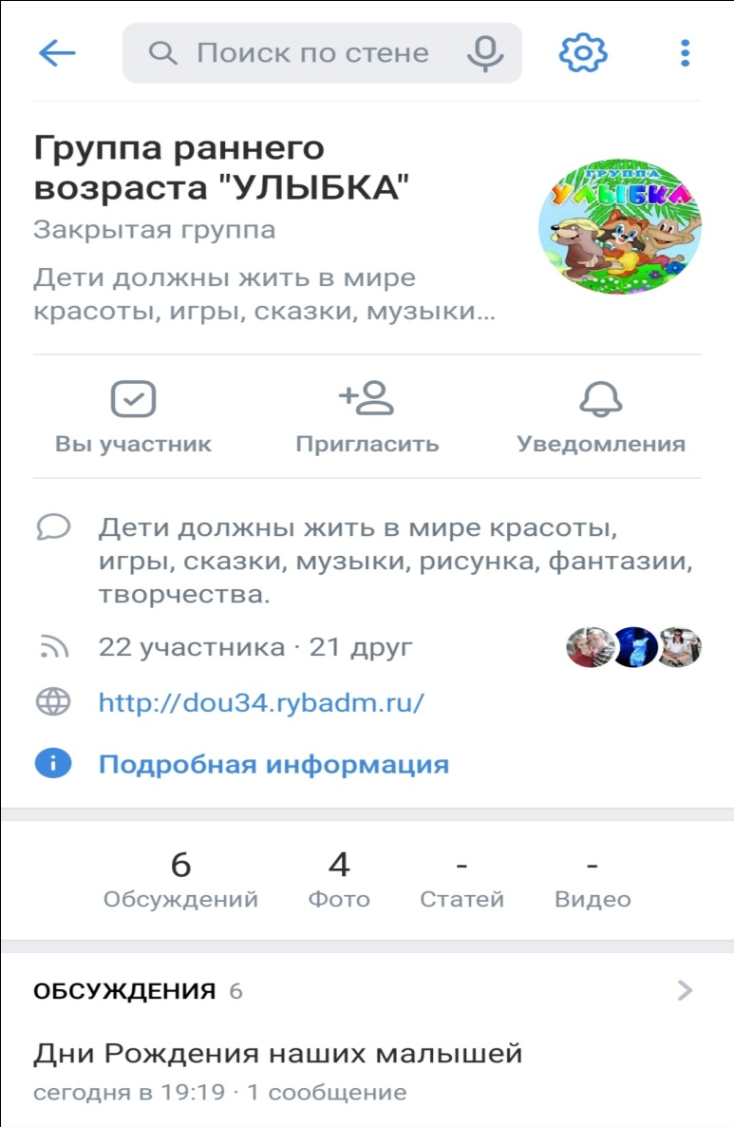
02 сентября в группу в детский сад № 34 поступил первый малыш, и вместе с родителями было принято решение, этот день считать днём рождения группы «Улыбка».
Целью создания группы в сети Интернет была обратная связь и улучшение работы с детьми и родителями, привлечение родителей к активному участию в образовательной деятельности
Определились задачи: повышение качества работы с родителями, возможность педагогов демонстрировать любые документы, фото и видео материалы, касающиеся жизни группы, а также минимизация времени и удобство доступа родителей к информации в группе.
Актуальность определена временем и эпидемиологической ситуацией. В современном мире большой поток информации, восприятие и передача, которого не возможна без социальных сетей. Это сокращает время и делает быстрой передачу информации.
Группа ВКонтакте включает в себя: Управление - это стена, фотоальбомы, видео, аудиозаписи, файлы, обсуждения, материалы, товары, статьи.
Разделы – иформация, статистика, сообщения, беседы, руководители, заявки, приглашения, участники, черный список.
Созданный сайт позволил познакомить родителей с педагогами и специалистами, работающими с детьми
Благодаря сайту, появилась возможность разместить в фото и видео формате с образовательную деятельность в дошкольной организации.
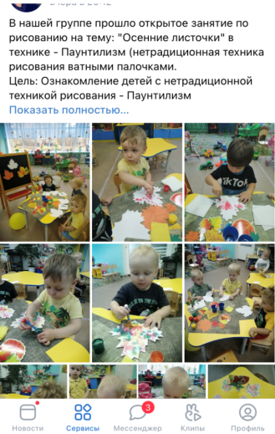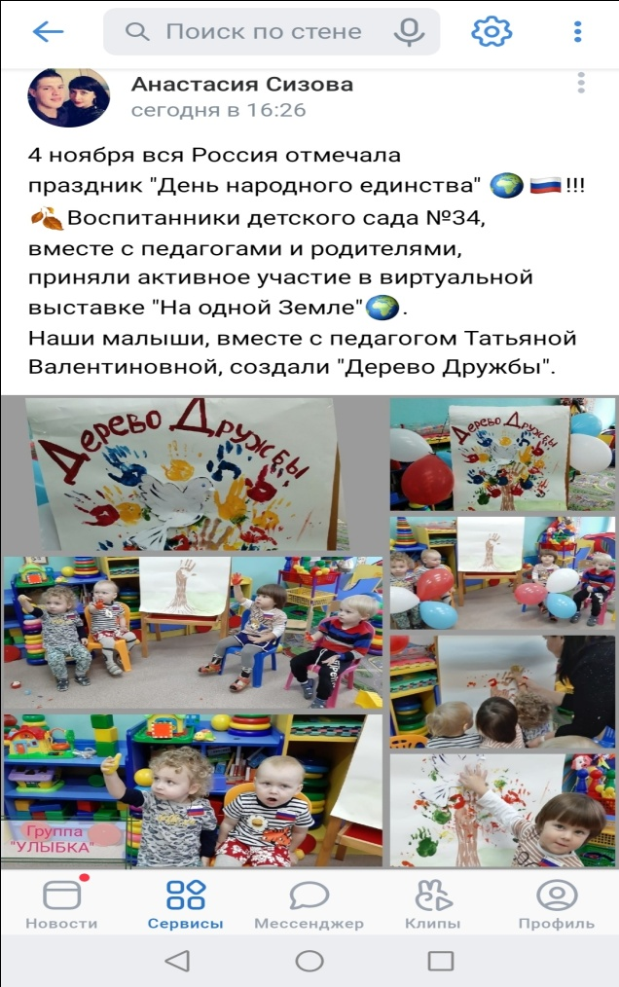
У создателя (администратора группы) в сети есть различные возможности привлечения родителей к общению друг с другом: размещение фотографий с событиями группы (с согласия взрослых, рассказов о детях. Можно размещать видеозаписи с утренников. Публиковать результаты творческой и интеллектуальной деятельности детей (поделки). Размещать рекомендаций по воспитанию и обучению детей в виде ссылок на психолого – педагогическую литературу и педагогические сайты. Поздравляем детей с Днём рождения.
В процессе функционирования группы появились рубрики: «Дни рождения малышей!», «Внимание! Важная информация!», «Советы родителям!», «Консультации психолога», «Безопасность детей – забота родителей!», «Веселые нотки», «Вопрос – ответ», «Приглашаю на родительское собрание»… Возможно в процессе работы группы какие – то рубрики исчезнут и появятся новые.
Ведение сайта позволяет оперативно познакомить родителей к проводимыми конкурсами и акциями
Важную информацию в группу могут предложить для размещения
специалисты детского сада
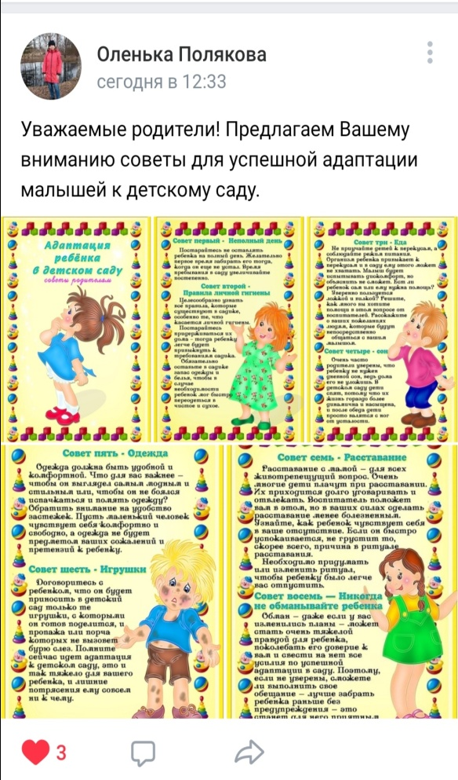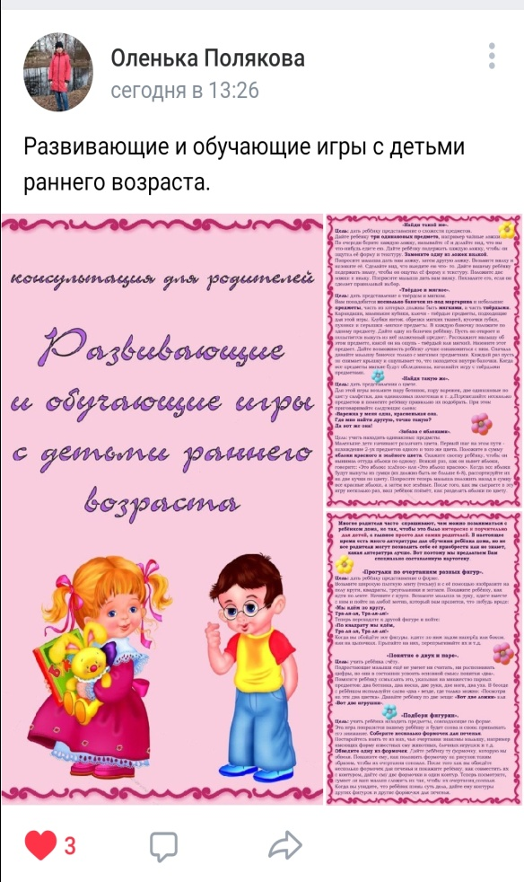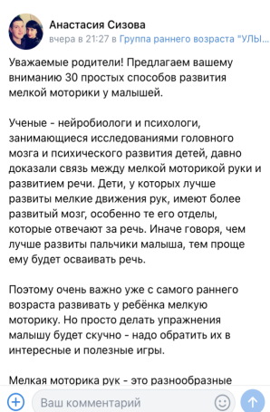
«Группа «ВКонтакте» - это многосторонний способ связи, поскольку родители не только смогут видеть сообщения, размещаемые воспитателем, но и комментировать их, делиться мнением друг с другом. Это будут мотивировать родителей на участие в совместных обсуждениях вопросов, комментировании различного материала. А это уже новый уровень работы с родителями, которые заинтересованы в содержании воспитательного и образовательного процессов своего ребенка.
Можно выделить положительные стороны данной формы работы с родителями:
- Размещаемые сообщения доступны для просмотра всем участникам группы;
- Можно вести дискуссию;
- Ознакомиться с информацией, как и написать своё мнение можно в любое удобное время суток;
- Можно размещать любые групповые видео и фото;
- Высокая скорость доставки информации;
- Родители в курсе всех новостей из жизни группы;
- Родители более легко идут на контакт с участниками группы, с удовольствием задают интересующие вопросы, касающиеся их детей.
Но при всём удобстве, есть и минусы. У каждого есть личная жизнь и поэтому, всё, что выкладывается должно быть продумано до мелочей.
Недостатками можно считать и такие моменты:
- Приглашение в группу посторонних людей.
- Участники группы могут использовать ее для некорректного обсуждения различных ситуаций и объектов.
- Несвоевременность выкладывания информации.
- Отсутствие согласия родителей на размещение фото и видео материалов с участием их детей.
Как их избежать:
- Сайт должен вести один администратор
- Иметь согласие родителей на размещение фото и видео материалов
- Своевременно обновлять и размещать информацию
- Пресекать конфликтные и некорректные обсуждения.
- В общении быть тактичным и внимательным администратором
- необходимость постоянно контролировать записи в группе;
- неофициальный статус такого общения;
- отсутствие подтверждения того, что все родители своевременно ознакомились с сообщением;
- невозможность обсуждать в группе информацию личного характера, однако это можно сделать путем отправки личного сообщения.
Данная форма взаимодействия родителей и педагога укрепят непосредственное общение сторон, выведут его на качественно новый уровень.
В заключении можно сказать, что общение с родителями через социальную сеть – это современно, эффективно, оперативно, мобильно и не требует дополнительного времени у родителей. Пусть общение приносит только радость и позитив!

